**Java的对象如何算相同**

**举出一个场景，你必须改写现有类库的equals方法**

答：如果两个对象指向同一个内存地址，则直接认为相同。否则继续判断对象“内部”是否相同，具体的，如果是基本类型，则判断基本类型字面量是否相等，如果仍然是对象，则通过该对象自身的相同方法进行判断，严格的判断相同方法最终都会比较到基本类型上。

场景：

假设实现一个LinkedMap，其中Class Student作为Key，Class Course作为Value，Student的定义如下:

|  |
| --- |
| class Student {  String name;  String stuId;  int age;  } |

实现的业务是，存放一个<student, course>到该map中，如果map中并没有该学生，则增加信息，如果存在过该学生，则进行课程信息替换。这里就需要比较学生对象是否相同。比较的代码如下：

|  |
| --- |
| @Override  public boolean equals(Object o) {  if (this == o) return true;  if (o == null || getClass() != o.getClass()) return false;  Student student = (Student) o;  return age == student.age &&  Objects.equals(name, student.name) &&  Objects.equals(stuId, student.stuId);  } |

比较方法中，限定了子类与父类不相同，因此采用getClass()方法，如果允许子类判断，则改为，instanceof，之后判断基本类型age是否相同，String对象是否相同。

**总结JavaScript语言的面向对象特征，你认为JavaScript(是/否)归属于面向对象语言的理由是什么？**

答：是。虽然JavaScript并没有提供类似于Java和C#的对象创建“模板”，也没有明确的定义继承方式和多态使用方式，但本质上讲，封装、继承、多态这些特性js也都拥有，更合何况从ES6开始，js就已经提供了class关键字用于定义类，js中通过构造器创建对象，并且状态属性和行为都被抽象成了属性，且拥有高度的动态性，可以在运行时动态的为对象添加属性，和修改/获取属性的属性（property）。继承方面，采用原型链继承，通过查找原型链访问父类的属性，与主流面向对象不同的是，原型上的属性是共享的，一个实例修改了原型的属性，则另一个实例的原型属性也会被修改。多态方面，只要是通过isintance of判断的，都可以调用其方法，符合动态调用思想。

因此，虽然与主流的面向对象语言设计不同，但本质是一样的，判断一个语言是否属于某一类语言，不应被其他该类语言的特征所左右，而是应回归语言范式的本质。

**class TalkingClock是一个类，class TimePrinter是一个类，为什么TimePrinter可以使用 TalkingClock的私有变量，请分析这么使用的潜在安全风险。**

答：内部类是类之前的嵌套关系，而并不是类实例间的嵌套关系，使用内部类仅是为了命名控制和访问控制，然而内部类可以使用外部类的数据空间，是因为在编译过程中，编译器自动的将内部类翻译为了用$分割外部类和内部类名的常规类文件，使得相当于在构造内部类时，内部类对象创建了一个对外部类对象的引用，通过该引用可以访问到外部类的属性。此时，如果通过反射机制创建了该类对象，就可以访问到原本访问不到的私有变量了。

**多态作业**

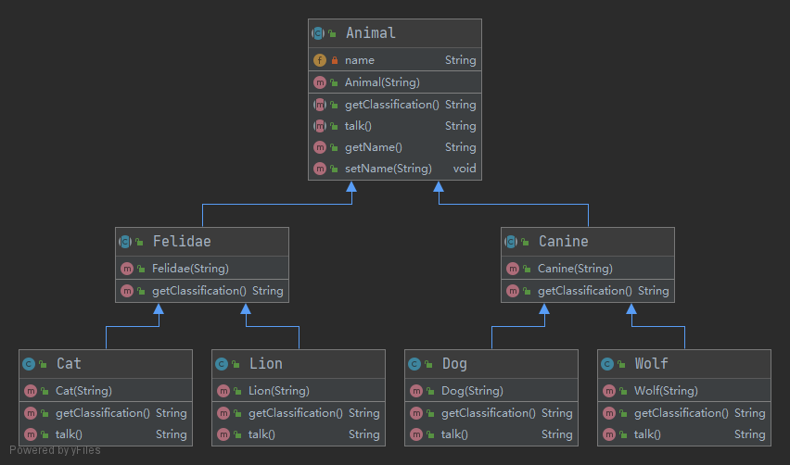

类及类关系：

abstract class Animal：提供公共方法，诸如talk(),getClassification(),构造方法，getname()和setname。

abstract class Felidae：实现父类getClassification()方法。

abstract class Canine：实现父类getClassification()方法。

class Cat：重写Felidae类getClassification()方法（实现更细节的动物分类），实现父类talk()方法。

class Lion：重写Felidae类getClassification()方法（实现更细节的动物分类），实现父类talk()方法。

class Cat：重写Canine类getClassification()方法（实现更细节的动物分类），实现父类talk()方法。

class Lion：重写Canine类getClassification()方法（实现更细节的动物分类），实现父类talk()方法。

运行结果：

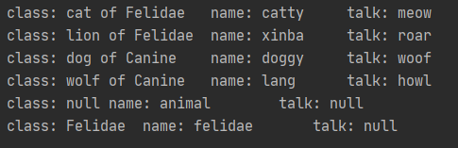

代码：

Animal.java

|  |
| --- |
| package lec04;  public abstract class Animal {  private String name;  public Animal(String name) {  this.name = name;  }  public abstract String getClassification();  public abstract String talk();  public String getName() {  return name;  }  public void setName(String name) {  this.name = name;  }  } |

Canine.java

|  |
| --- |
| package lec04;  public abstract class Canine extends Animal{  public Canine(String name) {  super(name);  }  @Override  public String getClassification() {  return "Canine";  }  } |

Felidae.java

|  |
| --- |
| package lec04;  public abstract class Felidae extends Animal {  public Felidae(String name) {  super(name);  }  @Override  public String getClassification() {  return "Felidae";  }  } |

Cat.java

|  |
| --- |
| package lec04;  public class Cat extends Felidae {  @Override  public String getClassification() {  return "cat of "+super.getClassification();  }  public Cat(String name) {  super(name);  }  @Override  public String talk() {  return "meow";  }  } |

Dog.java

|  |
| --- |
| package lec04;  public class Dog extends Canine{  @Override  public String getClassification() {  return "dog of "+super.getClassification();  }  public Dog(String name) {  super(name);  }  @Override  public String talk() {  return "woof";  }  } |

Lion.java

|  |
| --- |
| package lec04;  public class Lion extends Felidae{  @Override  public String getClassification() {  return "lion of "+super.getClassification();  }  public Lion(String name) {  super(name);  }  @Override  public String talk() {  return "roar";  }  } |

Wolf.java

|  |
| --- |
| package lec04;  public class Wolf extends Canine {  @Override  public String getClassification() {  return "wolf of "+super.getClassification();  }  public Wolf(String name) {  super(name);  }  @Override  public String talk() {  return "howl";  }  } |

Test.java

|  |
| --- |
| package lec04;  import java.util.ArrayList;  public class test {  public static void main(String[] args) {  Animal cat = new Cat("catty");  Animal lion = new Lion("xinba");  Animal dog = new Dog("doggy");  Animal wolf = new Wolf("lang");  Animal aanimal=new Animal("animal") {  @Override  public String getClassification() {  return null;  }  @Override  public String talk() {  return null;  }  };  Animal felidae= new Felidae("felidae") {  @Override  public String talk() {  return null;  }  };  ArrayList<Animal> animals = new ArrayList<>();  animals.add(cat);  animals.add(lion);  animals.add(dog);  animals.add(wolf);  animals.add(aanimal);  animals.add(felidae);  for (Animal animal : animals) {  System.out.println("class: " + animal.getClassification() + "\tname: " + animal.getName() + "\t\ttalk: " + animal.talk());  }  }  } |

**查阅Python中MRO生成算法(DFS、BFS和C3算法)，并根据C3算法写出如下两幅图的MRO列表**

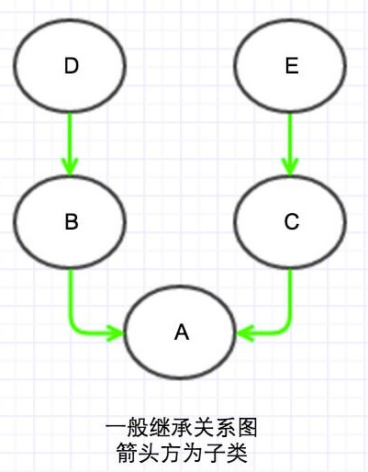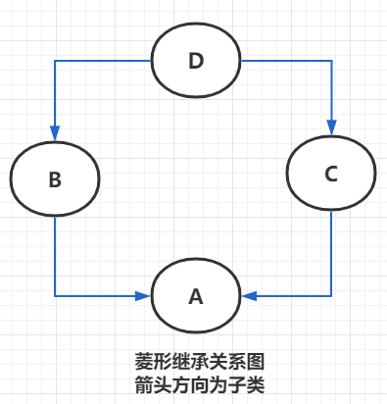

答：

(<class '__main__.A'>, <class '__main__.B'>, <class '__main__.D'>, <class '__main__.C'>, <class '__main__.E'>)

(<class '__main__.A'>, <class '__main__.B'>, <class '__main__.C'>, <class '__main__.D'>)